CORPORATE MEETING INFRASTRUCTURE / 01
MEETBROKER
ТЕХНІЧНИЙ ОПИС СИСТЕМИ
Архітектура · модель даних · безпека · сповіщення · контейнеризація · CI/CD

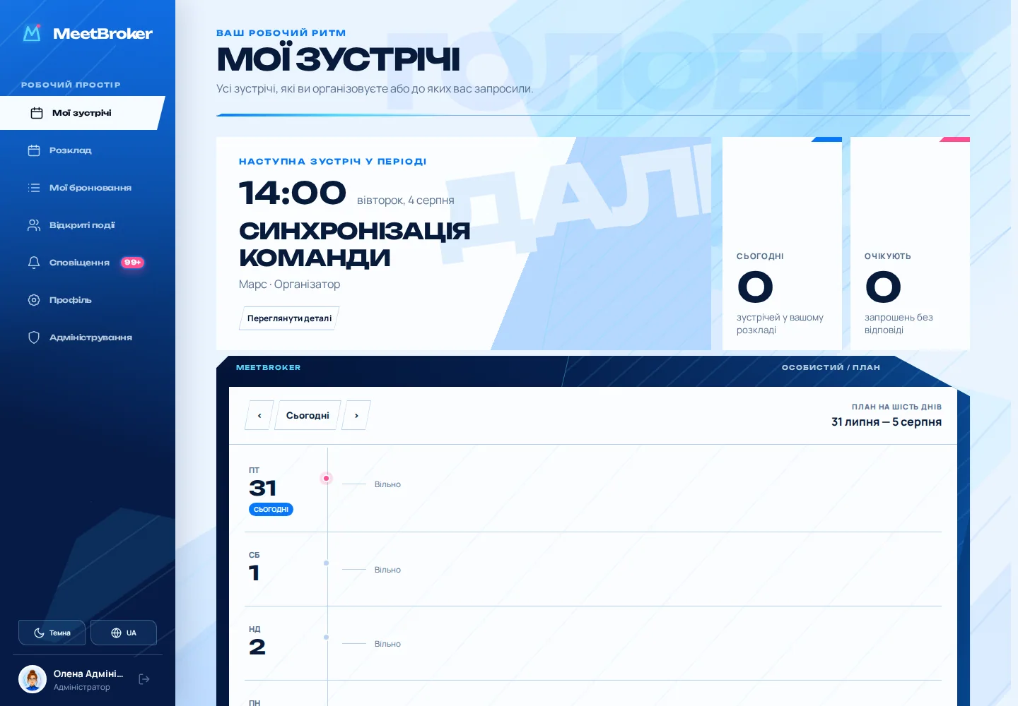
СТАН  Конкурсне MVP | ВЕРСІЯ  1.0 | ДАТА  31.07.2026

ЗМІСТ
Документ сформовано з канонічного Markdown у репозиторії. Нумерація відповідає розділам технічного опису.
01 | АРХІТЕКТУРНІ ЦІЛІ
02 | КОНТЕЙНЕРНА ТОПОЛОГІЯ
03 | FRONTEND
04 | BACKEND І ПРЕДМЕТНІ МОДУЛІ
05 | МОДЕЛЬ ДАНИХ
06 | ПРАВИЛА БРОНЮВАННЯ
07 | ПОВТОРЕННЯ Й РЕДАГУВАННЯ
08 | СПОВІЩЕННЯ
09 | АВТЕНТИФІКАЦІЯ Й БЕЗПЕКА
10 | DEMO І PRODUCTION
11 | МЕДІА, ЛОКАЛІЗАЦІЯ Й ТЕМИ
12 | ДОСТУПНІСТЬ
13 | АДМІНІСТРУВАННЯ Й АУДИТ
14 | ПЕРЕВІРКИ ЯКОСТІ
15 | ЗАПУСК І ЕКСПЛУАТАЦІЯ
16 | ТОЧКИ РОЗШИРЕННЯ
17 | ПОВ'ЯЗАНІ ДОКУМЕНТИ

MeetBroker — корпоративна система планування кімнатних та онлайн-зустрічей. Вона поєднує точний календар переговорних, персональну agenda, запрошення, відкриті події, профілі, сповіщення й окремий адміністративний контур.
Документ описує фактичну реалізацію репозиторію. Ранні дизайн-концепти та історичні припущення не використовуються як джерело технічної істини.

1. АРХІТЕКТУРНІ ЦІЛІ
Система побудована навколо кількох інваріантів:
- бронювання не можуть перетинатися в межах однієї кімнати;
- організатор або учасник не може одночасно перебувати у двох зустрічах;
- правила доступу перевіряються сервером, а не лише приховуються в UI;
- зовнішня доставка сповіщень не блокує транзакцію бронювання;
- час зберігається як UTC-момент, а показується в IANA-поясі користувача;
- DEMO і PRODUCTION відрізняються явною інсталяційною політикою;
- інтерфейс адаптивний, локалізований і доступний з клавіатури.

2. КОНТЕЙНЕРНА ТОПОЛОГІЯ
Browser
|
v
Nginx :8080
|-- / -> React web :4173
|-- /api/* -> NestJS API :3000
`-- /uploads/* -> NestJS media endpoint
NestJS API ---------> PostgreSQL 17
Notification worker -> PostgreSQL 17
Notification worker -> SMTP / Telegram Bot API
Компонент | Технологія | Відповідальність
nginx | Nginx 1.27 Alpine | Єдина зовнішня точка, reverse proxy, базові security headers
web | React 19, TypeScript, Vite | SPA, календар, форми, адміністративний UI
api | NestJS 11, Node.js 24 | HTTP API, правила предметної області, транзакції
worker | Той самий API image | Outbox, повторні спроби, email і Telegram
postgres | PostgreSQL 17 | Дані, інваріанти, аудит, черга outbox

API та worker не збирають два різні application images. Вони запускають різні entry points одного образу. У single-instance Compose API застосовує міграції та опційний demo seed до старту NestJS; worker очікує його health check. У multi-replica production міграції мають бути окремим deployment job на тому самому image.

3. FRONTEND

Технологічний шар
- React 19 і TypeScript;
- Vite для production build та route chunks;
- TanStack Query для server state, інвалідації та pending/error станів;
- date-fns і date-fns-tz для календарних операцій;
- власний lightweight routing без зайвого framework overhead;
- модульні CSS-файли, semantic tokens і спільні UI-компоненти.

Основні екрани
1. Мої зустрічі — кімнатні та онлайн-події організатора й учасника.
2. Розклад — семиденний або Auto-календар вибраної кімнати.
3. Мої бронювання — майбутні/минулі записи та онлайн-зустрічі.
4. Відкриті події — приєднання до доступних усій компанії зустрічей.
5. Сповіщення — пагінований центр, unread badge і явні переходи.
6. Профіль — аватар, timezone, email, пароль і notification matrix.
7. Адміністрування — користувачі, бронювання, кімнати й журнал подій.
Основні сторінки завантажуються окремими route chunks. Початковий bundle не включає наперед календар, профіль і важку адміністративну частину.

Стан і помилки
API повертає стабільний code та параметри. Frontend перетворює їх на локалізоване повідомлення і не показує користувачу сирий server message. Data-driven екрани мають окремі loading, empty, error, permission, conflict і success стани.
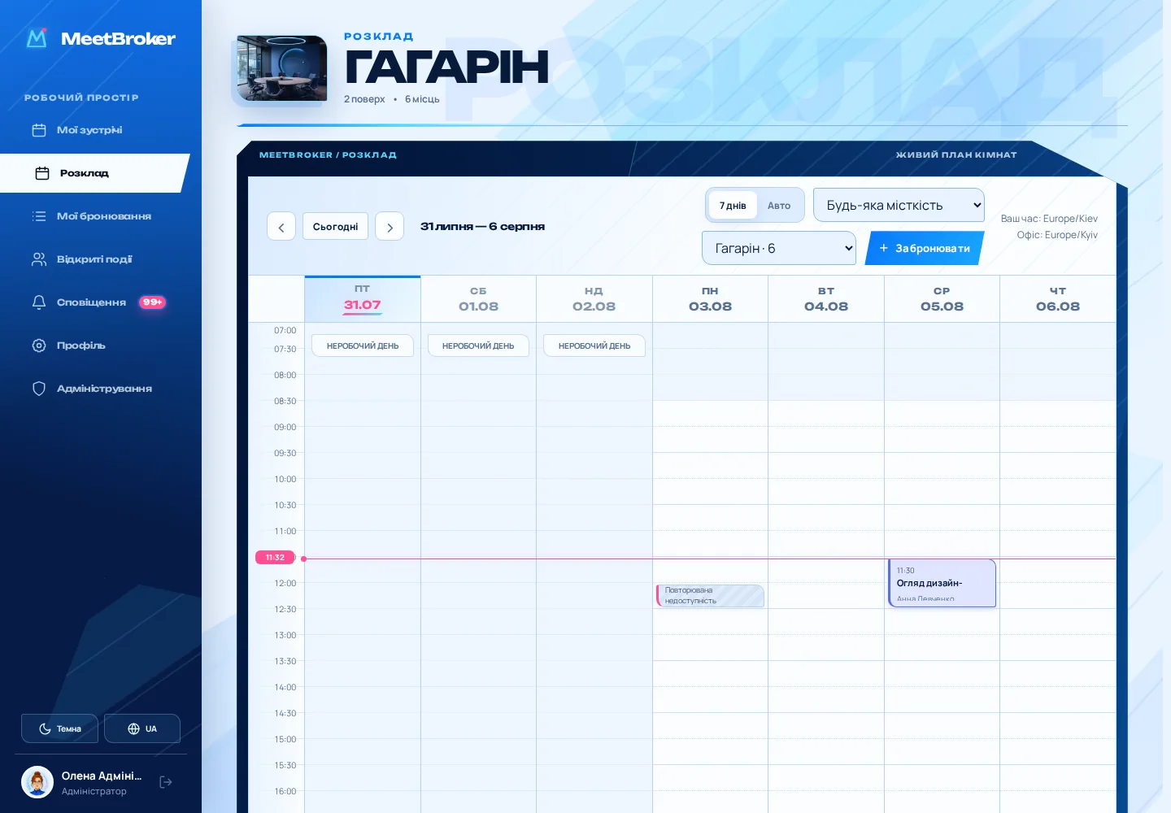
Розклад кімнати

4. BACKEND І ПРЕДМЕТНІ МОДУЛІ
NestJS API розділено на предметні модулі:
Модуль | Основна відповідальність
auth | Реєстрація, login/logout, email token, cookie sessions
users | Профіль, avatar upload, email і пароль, каталог колег
rooms | Доступний користувачу каталог переговорних
bookings | Розклад, кімнатні/онлайн зустрічі, recurrence, учасники
notifications | Центр, preferences, channels, Telegram linking, worker
access-policies | Capability-обмеження з початком і завершенням
admin | Користувачі, бронювання, кімнати, недоступність, аудит
database | Pool, транзакції, міграції, seed і operator CLI

DTO перевіряються через class-validator. SQL-запити параметризовані. Notification runtime є першим повністю переведеним на Drizzle ORM модулем; інші стабільні предметні запити залишаються на типізованому pg і переносяться інкрементально.

5. МОДЕЛЬ ДАНИХ

Облікові записи й доступ
- users — профіль, роль, locale, theme, timezone, verification/approval;
- sessions — hash opaque token, строк дії та відкликання;
- email_verification_tokens — одноразові hash-токени на 24 години;
- user_restrictions — capability, причина, плановий початок і завершення;
- audit_logs — актор, дія, ціль, деталі й timestamp.

Кімнати й зустрічі
- rooms — назва, поверх, місткість, фото, години та робочі дні;
- room_blocks і room_block_series — разова/повторювана недоступність;
- bookings і booking_series — окремі зустрічі та recurrence metadata;
- booking_participants — запрошення й відповіді учасників.

Сповіщення
- notifications — внутрішній центр користувача;
- notification_preferences — дані підключених каналів;
- notification_subscriptions — матриця категорія × канал;
- notification_outbox — надійна черга зовнішньої доставки;
- telegram_connections і telegram_link_tokens — bot binding flow.
Міграціями керує тільки node-pg-migrate. Drizzle використовується для runtime-запитів і не є другим migration engine.

6. ПРАВИЛА БРОНЮВАННЯ

Час
- API приймає ISO 8601;
- PostgreSQL зберігає моменти як timestamptz;
- інтерфейс показує час у timezone профілю або браузера;
- офісні правила обчислюються в Europe/Kyiv;
- інтервали є напіввідкритими: [start, end);
- початок і завершення вирівняні до 30-хвилинної сітки.

Конкурентність
Створення проходить кілька рівнів захисту:
1. предметна валідація API;
2. транзакція та PostgreSQL advisory lock на кімнату;
3. повторна перевірка конфлікту всередині транзакції;
4. EXCLUDE USING gist для активних інтервалів кімнати.
Якщо два запити одночасно претендують на один слот, один завершується успішно, інший отримує контрольований 409 SLOT_TAKEN.

Особиста зайнятість
Для організатора й кожного учасника перевіряються всі кімнатні та онлайн зустрічі. Конфлікт повертає придатний для пояснення список: користувач, назва зустрічі та час накладки.

Доступність кімнати
Кімната має:
- робочі години;
- набір робочих днів;
- разові блокування;
- серії кожні N днів або у вибрані дні тижня.
Звичайний користувач не може бронювати закритий період. Адміністратор може виконати override лише з явною причиною; дія записується до аудиту.

7. ПОВТОРЕННЯ Й РЕДАГУВАННЯ
Система підтримує щоденні та щотижневі серії. Кожне occurrence є звичайним бронюванням із посиланням на booking_series, тому:
- календар читає один уніфікований набір подій;
- одну подію можна змінити без переписування сусідів;
- можна скасувати occurrence або вибрану й усі наступні;
- створення серії є атомарним;
- notification pipeline бачить реальні зміни кожного одержувача.

8. СПОВІЩЕННЯ
Domain transaction
|-- booking / participant / access changes
`-- notification_outbox row
|
v
Notification worker
|-- IN_APP
|-- EMAIL
`-- TELEGRAM
NotificationChannel є абстрактним контрактом. Registry підключає незалежні email і Telegram adapters. Користувач вибирає канали окремо для груп INVITATIONS, CHANGES, REMINDERS і ACCESS.
Outbox має унікальний event key, статуси, retry metadata та атомарне claiming. Повторний цикл worker не створює дублікати. Збій SMTP або Telegram не відкочує бронювання.

Email
- Nodemailer через SMTP;
- STARTTLS або implicit TLS;
- multipart text + адаптивний брендований HTML;
- екранування динамічного тексту;
- dev-log fallback лише поза production;
- verification messages можуть примусово використовувати email незалежно
від звичайної notification matrix.

Telegram
- одноразовий link token на 10 хвилин;
- tg:// deep link, t.me fallback і копіювання посилання;
- POLLING для локального demo;
- WEBHOOK для HTTPS production;
- DISABLED для інсталяцій без Telegram.

9. АВТЕНТИФІКАЦІЯ Й БЕЗПЕКА
- паролі хешуються Argon2;
- session token генерується криптографічно випадково й у БД зберігається
тільки його hash;
- cookie має HttpOnly, SameSite=Lax, configurable Secure, строк дії та
фіксований path;
- зміна пароля вимагає поточний пароль і відкликає інші активні сесії;
- зміна email може вимагати одноразове підтвердження;
- public, approved та admin routes відділені guard metadata;
- відкликаний доступ і активні capability-обмеження перевіряються на кожному
захищеному запиті;
- роль адміністратора змінюється лише operator CLI;
- останнього активного адміністратора захищено від випадкового demote/revoke;
- Nginx додає nosniff, DENY для frame та strict referrer policy;
- uploads перевіряються декодером Sharp, обмежуються за pixels, обрізаються
та перекодовуються у WebP.
У production TLS завершується на зовнішньому ingress/reverse proxy, а SESSION_COOKIE_SECURE має бути увімкнено.

10. DEMO І PRODUCTION
Політика | DEMO | PRODUCTION
Новий профіль | Одразу схвалений | Очікує адміністратора
Demo seed | Дозволений через SEED_DEMO_DATA=true | Має бути вимкнений
Email verification | Може бути вимкнена | Рекомендовано увімкнути
Demo credentials | Доступні | Заборонені
Telegram updates | Зручно POLLING | WEBHOOK або DISABLED

APP_MODE і SEED_DEMO_DATA є різними параметрами. Production mode не повинен випадково створювати показові облікові записи.

11. МЕДІА, ЛОКАЛІЗАЦІЯ Й ТЕМИ
Avatar і booking cover lifecycle винесені в окремі сервіси. На старті застосовується persistent local volume, а БД зберігає відносний шлях. Предметна робота із зображеннями вже ізольована, але повноцінного StorageAdapter контракту ще немає; перехід на S3 потребуватиме виділення цього інтерфейсу в окремому інкременті.
Підтримуються uk, en, de, es, fr, ja. UI й notification templates мають окремі типізовані каталоги. Тема SYSTEM, LIGHT або DARK зберігається в профілі та використовує спільні semantic tokens.

12. ДОСТУПНІСТЬ
- semantic navigation і landmarks;
- skip-link до основного контенту;
- видимі :focus-visible стани;
- aria-current, aria-pressed, aria-invalid, aria-describedby;
- focus trap і повернення focus у modal/drawer;
- керування Tab та просторовими стрілками;
- labels для icon-only controls;
- prefers-reduced-motion;
- responsive-перевірки на 1440, 1024, 768 і 390 px.
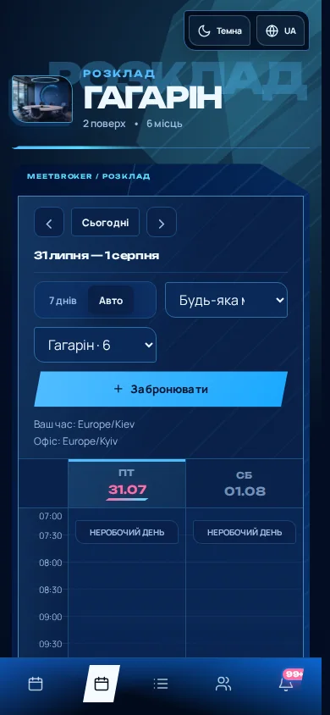
Мобільний розклад у темній темі

13. АДМІНІСТРУВАННЯ Й АУДИТ
Адміністративний UI має серверний пошук і пагінацію для користувачів, бронювань та журналу. Важливі дії містять actor attribution:
- схвалення, відхилення, revoke і restore;
- створення або завершення capability-обмеження;
- адміністративне редагування/скасування зустрічі;
- room override;
- робочі години, дні та недоступність;
- password/email security events;
- operator CLI actions.
Користувацьке сповіщення окремо повідомляє, якщо зустріч змінив або скасував адміністратор.
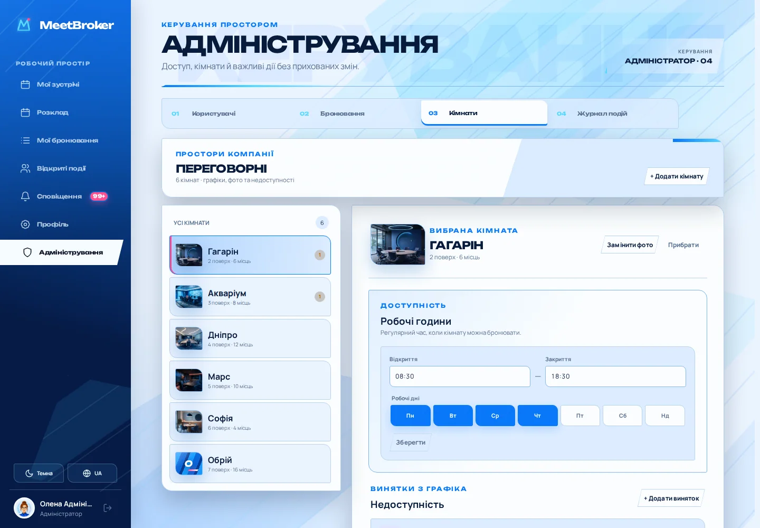
Керування кімнатами

14. ПЕРЕВІРКИ ЯКОСТІ

Локальні команди
npm run lint
npm run format:check
npm run typecheck
npm test
npm run build
npm run smoke
npm run test:e2e
Поточний набір містить:
- 47 API unit-тестів;
- 51 web unit-тест;
- 16 Playwright-сценаріїв;
- API integration для транзакцій, дозволів, timezone і конкурентності;
- browser regression для критичних маршрутів і чотирьох viewport;
- реальний mobile booking flow та invitation acceptance.
GitHub Actions виконує два послідовні jobs:
1. lint, format, typecheck, unit і production build;
2. чистий Compose build, health checks, smoke та Playwright.
Workflow має мінімальний contents: read, concurrency cancellation та повні SHA офіційних Actions.

15. ЗАПУСК І ЕКСПЛУАТАЦІЯ
cp .env.example .env
docker compose up -d --build
npm run smoke
Health checks є в PostgreSQL, API, web і Nginx. Persistent дані зберігаються у volumes postgres-data та uploads.
Для production потрібно:
- замінити всі demo credentials і secrets;
- вимкнути SEED_DEMO_DATA;
- налаштувати SMTP та/або Telegram;
- увімкнути secure cookie й HTTPS;
- винести migration step перед запуском replicas;
- налаштувати резервне копіювання PostgreSQL та uploads;
- централізувати logs і health monitoring.

16. ТОЧКИ РОЗШИРЕННЯ
- новий notification channel через NotificationChannel і registry;
- введення StorageAdapter і S3-compatible реалізація замість local volume;
- нові capability без множення ролей;
- корпоративний identity provider перед чинним approval layer;
- нові locale catalogs без зміни предметної логіки;
- контрольоване брендування через semantic tokens;
- окремий deployment job і горизонтальне масштабування API/worker.

17. ПОВ'ЯЗАНІ ДОКУМЕНТИ
- README.md — швидкий запуск і демонстраційні облікові записи;
- docs/PROJECT_PLAN.md — обсяг і критерії готовності;
- docs/design/DESIGN_DIRECTIONS.md — чинна дизайн-система;
- docs/design/SCREEN_MAP.md — фактична карта екранів;
- docs/decisions/ — архітектурні рішення;
- THIRD_PARTY_NOTICES.md — сторонні ліцензії;
- .github/workflows/ci.yml — автоматична перевірка.

